7.1. Geometrijska tijela ( 3. sat)

- Dopunite crtež mreže piramide (napomena: upotrijebi šestar).
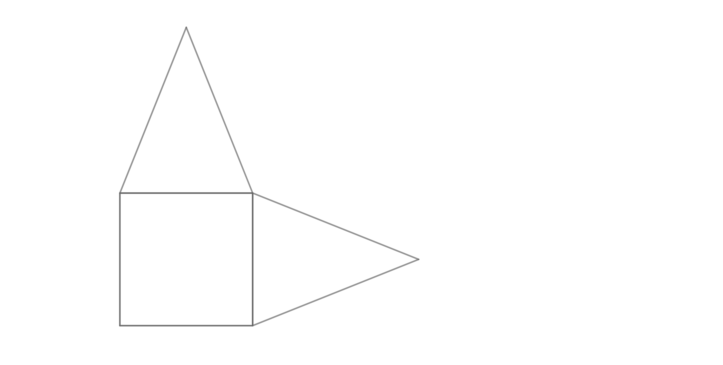

- Na mreži piramide različitim bojama obojite bazu i pobočje piramide.
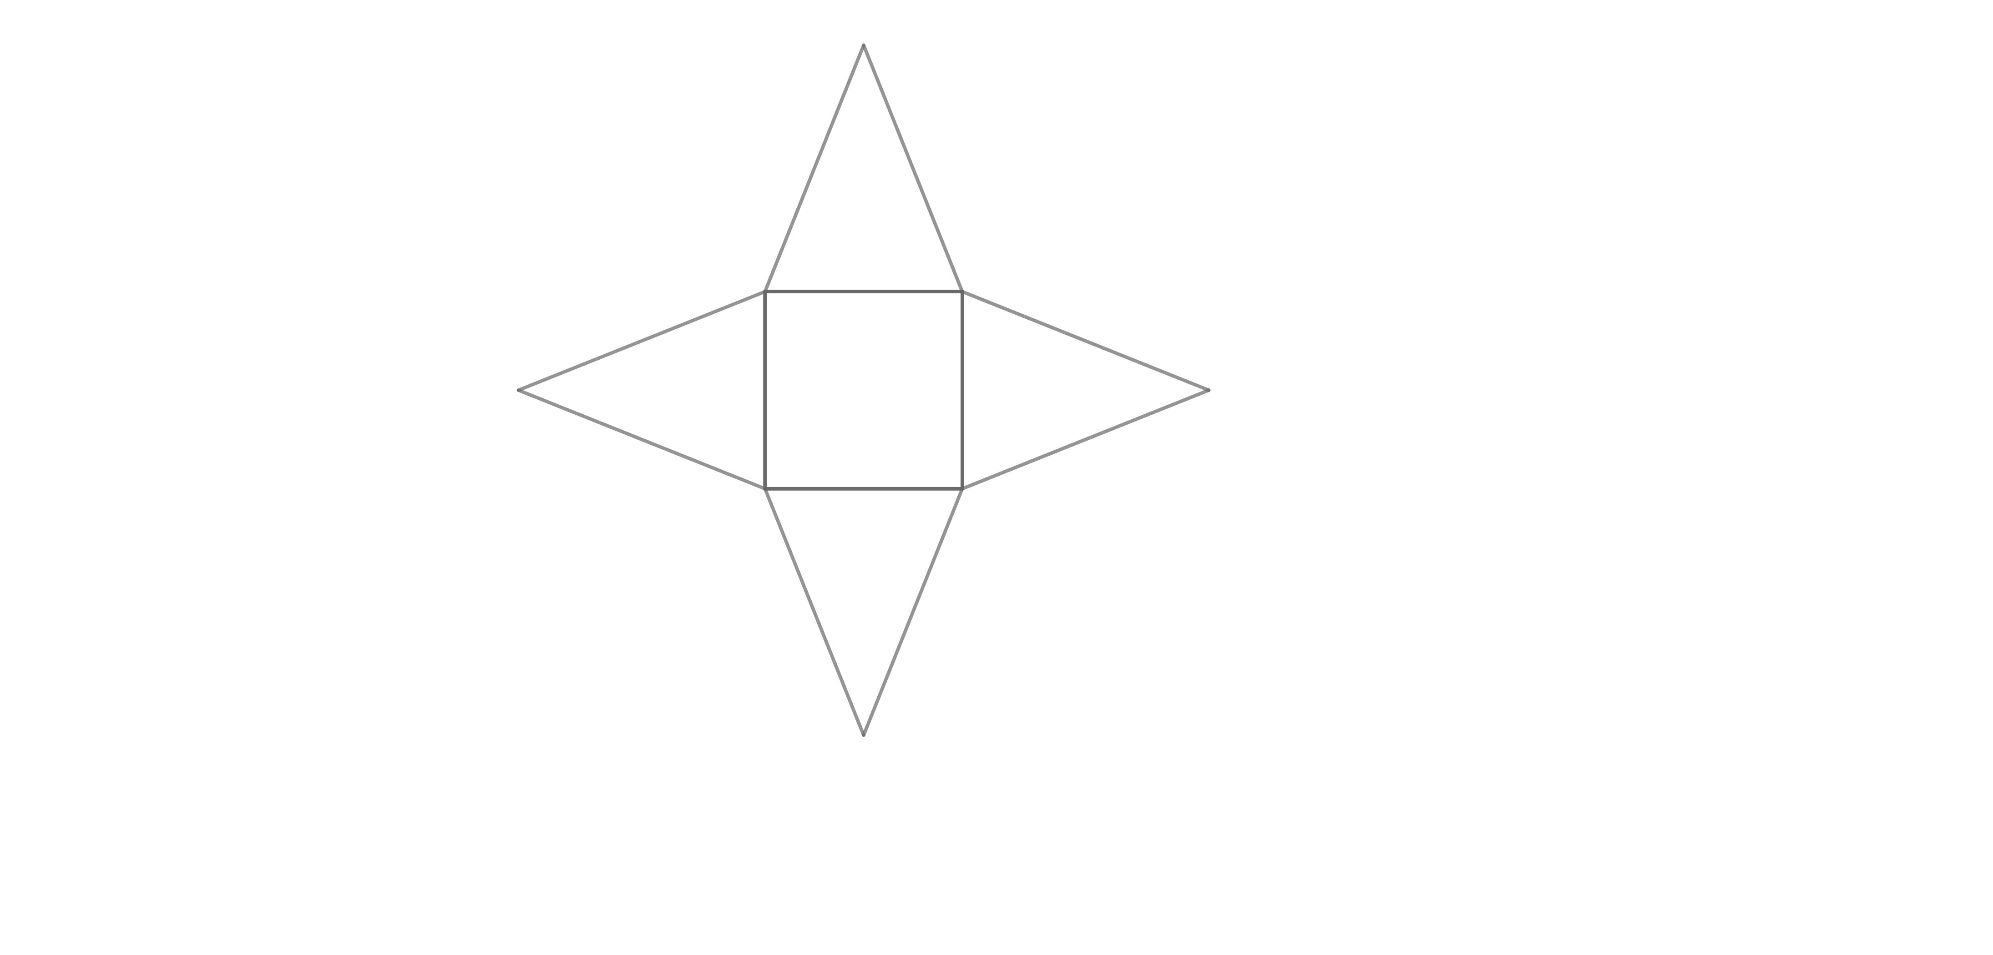
- Izračunajte oplošje piramide ako je zadano:

- B = 8 cm² b) B = 20 cm² c) B = 25 cm²
P = 15 cm² P = 25 cm² P = 40 cm²

O = ? O = ? O = ?
O = B + P O = B + P O = ___+___
O = 8 + 15 O = ___+_____ O =
O = ____ cm² O = ____ cm² O =

- Izračunajte volumen piramide ako je zadano:

- B = 8 cm² b) B = 21 cm² c) B = 30 cm²
v = 3 cm v = 6 cm v = 4 cm

V = ? V = ? V = ?

V = $\frac{1}{3 } ∙B∙v$ V = = $\frac{1}{3 } ∙B∙v$ V = = $\frac{1}{3 } ∙B∙v$

V = = $\frac{1}{3 } ∙8∙3$ V = $\frac{1}{3 } ∙__∙___$ V = $\frac{1}{3 } ∙___∙___$

V = $\frac{24}{3 }$ cm³ V = $\frac{}{3 }$ cm³ V = $\frac{}{3 }$ cm³

V = 8 cm³ V = ____ cm³ V = ____ cm³

